
Об утверждении регламента государственной услуги в сфере недропользования
Утративший силу
Постановление акимата Актюбинской области от 27 мая 2014 года № 167. Зарегистрировано Департаментом юстиции Актюбинской области 17 июня 2014 года № 3953. Утратило силу постановлением акимата Актюбинской области от 27 мая 2015 года № 175
Сноска. Утратило силу постановлением акимата Актюбинской области от 27.05.2015 № 175 (порядок введения в действие см. п. 5).
В соответствии со статьей 27 Закона Республики Казахстан от 23 января 2001 года "О местном государственном управлении и самоуправлении в Республике Казахстан", пунктом 3 статьи 16 Закона Республики Казахстан от 15 апреля 2013 года "О государственных услугах", постановлением Правительства Республики Казахстан от 26 февраля 2014 года № 154 "Об утверждении стандартов государственных услуг в сфере недропользования, за исключением углеводородного сырья", акимат Актюбинской области ПОСТАНОВЛЯЕТ:
1. Утвердить прилагаемый регламент государственной услуги "Регистрация договора залога права недропользования на разведку, добычу общераспространенных полезных ископаемых".
2. Государственному учреждению "Управление природных ресурсов и регулирования природопользования по Актюбинской области" обеспечить размещение настоящего постановления в информационно-правовой системе "Әділет".
3. Контроль за исполнением настоящего постановления возложить на заместителя акима области Кемалову Р.К.
4. Настоящее постановление вводится в действие по истечении десяти календарных дней после дня его первого официального опубликования.
Аким области | А.Мухамбетов
Утвержден
постановлением акимата
Актюбинской области
от 27 мая 2014 года
№ 167
Регламент государственной услуги "Регистрация договора залога права недропользования на разведку, добычу общераспространенных полезных ископаемых"
1. Общие положения
1. Государственная услуга "Регистрация договора залога права недропользования на разведку, добычу общераспространенных полезных ископаемых" оказывается государственным учреждением "Управление природных ресурсов и регулирования природопользования Актюбинской области" (далее – услугодатель).
Прием заявлений и выдача результатов оказания государственной услуги осуществляется через:
1) канцелярию услугодателя;
2) Республиканское государственное предприятие на праве хозяйственного ведения "Центр обслуживания населения" Агенства Республики Казахстан по связи и информации (далее - ЦОН);
2. Форма оказания государственной услуги: бумажная.
3. Результат оказываемой государственной услуги - свидетельство о регистрации договора залога права недропользования (далее – свидетельство), по форме, согласно приложению 1 к стандарту государственной услуги "Регистрация договора залога права недропользования на разведку, добычу общераспространенных полезных ископаемых", утвержденного постановлением Правительства Республики Казахстан от 26 февраля 2014 года № 154 (далее – Стандарт), либо мотивированный ответ об отказе в оказании государственной услуги в случаях и по основаниям, установленным законодательством Республики Казахстан.
Форма предоставления результата оказания государственной услуги: бумажная.
2. Описание порядка действий структурных подразделений (работников) услугодателя в процессе оказания государственной услуги
4. Основанием для начала процедуры (действия) по оказанию государственной услуги является заявление согласно приложению 3 Стандарта.
5. Содержание каждой процедуры (действия), входящей в состав процесса оказания государственной услуги, длительность их выполнения:
1) услугополучатель (либо его представитель по доверенности) предоставляет услугодателю документы согласно пункта 9 Стандарта;
2) сотрудник канцелярии услугодателя регистрирует документы, подтверждает принятие заявления отметкой на его копии с указанием даты и времени приема пакета документов и предоставляет документы руководителю услугодателя (не более 15 (пятнадцати) минут);
3) руководитель услугодателя рассматривает документы и направляет ответственному исполнителю (не более 15 (пятнадцати) минут);
4) ответственный исполнитель рассматривает документы, подготавливает и предоставляет свидетельство руководителю услугодателя (в течение 4 (четырех) рабочих дней);
5) руководитель услугодателя подписывает и направляет свидетельство сотруднику канцелярии услугодателя (не более 15 (пятнадцати) минут);
6) сотрудник канцелярии услугодателя регистрирует и выдает свидетельство услугополучателю (либо его представителю по доверенности) (не более 15 (пятнадцати) минут).
3. Описание порядка взаимодействия структурных подразделений (работников) услугодателя в процессе оказания государственной услуги
6. Перечень структурных подразделений (работников) услугодателя, которые участвуют в процессе оказания государственной услуги:
1) сотрудник канцелярии услугодателя;
2) руководитель услугодателя;
3) ответственный исполнитель.
7. Описание последовательности процедур (действий) приведено в блок–схеме прохождения каждого действия (процедуры) с указанием длительности каждой процедуры (действия) согласно приложению 1 к настоящему регламенту.
4. Описание порядка взаимодействия с центром обслуживания населения и (или) иными услугодателями, а также порядка использования информационных систем в процессе оказания государственной услуги
8. Описание порядка обращения и последовательности процедур (действий) услугодателя и услугополучателя при оказании услуги через ЦОН:
1) услугополучатель (либо его представитель по доверенности) предоставляет в ЦОН документы согласно пункта 9 Стандарта;
2) работник ЦОН регистрирует документы и сверяет подлинность оригиналов с воспроизведенными электронными копиями документов, после чего возвращает оригиналы услугополучателю (либо его представителю по доверенности) (не более 15 (пятнадцати) минут);
работник ЦОН получает письменное согласие услугополучателя (либо его представителя по доверенности) на использование сведений, составляющих охраняемую законом тайну, содержащихся в информационных системах, при оказании государственных услуг, если иное не предусмотрено законами Республики Казахстан;
3) работник накопительного отдела ЦОН перенаправляет документы услугодателю (в течение 1 (одного) рабочего дня);
4) сотрудник канцелярии услугодателя регистрирует и предоставляет документы руководителю услугодателя (не более 15 (пятнадцати) минут);
5) руководитель услугодателя рассматривает документы и направляет ответственному исполнителю (не более 15 (пятнадцати) минут);
6) ответственный исполнитель рассматривает документы, подготавливает и предоставляет свидетельство руководителю услугодателя (в течение 3 (трех) рабочих дней);
7) руководитель услугодателя подписывает и направляет свидетельство сотруднику канцелярии услугодателя (не более 15 (пятнадцати) минут);
8) сотрудник канцелярии услугодателя регистрирует и направляет свидетельство в ЦОН (в течение 1 (одного) рабочего дня);
9) работник ЦОН регистрирует и выдает свидетельство услугополучателю (либо его представителю по доверенности) (не более 15 (пятнадцати) минут);
9. Описание последовательности процедур (действий) приведено в блок–схеме прохождения каждого действия (процедуры) с указанием длительности каждой процедуры (действия) согласно приложению 2 к настоящему регламенту.
10. Подробное описание последовательности процедур (действий), взаимодействий структурных подразделений (работников) услугодателя в процессе оказания государственной услуги, а также описание порядка взаимодействия с иными услугодателями и (или) центром обслуживания населения и порядка использования информационных систем в процессе оказания государственной услуги отражается в справочнике бизнес-процессов оказания государственной услуги согласно приложению 3 к настоящему регламенту. Справочник бизнес-процессов оказания государственной услуги размещается на веб-портале "электронного правительства", интернет-ресурсе услугодателя.
Приложение 1
к регламенту государственной
услуги "Регистрация договора
залога права недропользования на
разведку, добычу
общераспространенных
полезных ископаемых"
Блок–схема описания последовательности процедур (действий) прохождения каждого действия (процедуры) с указанием длительности каждой процедуры (действия)
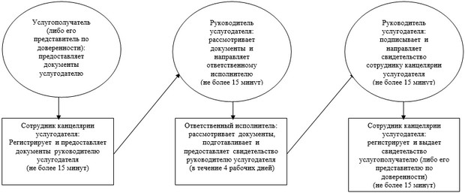
Приложение 2
к регламенту государственной
услуги "Регистрация договора
залога права недропользования на
разведку, добычу
общераспространенных
полезных ископаемых"
Блок–схема описания последовательности процедур (действий) прохождения каждого действия (процедуры) с указанием длительности каждой процедуры (действия)
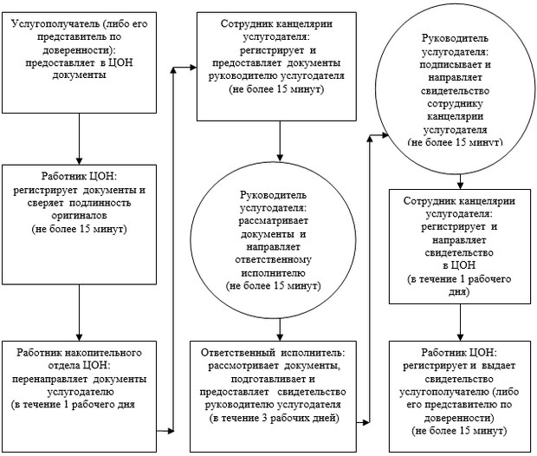
Приложение 3
к регламенту государственной
услуги "Регистрация договора
залога права недропользования на
разведку, добычу
общераспространенных
полезных ископаемых"
Справочник бизнес-процессов оказания государственной услуги
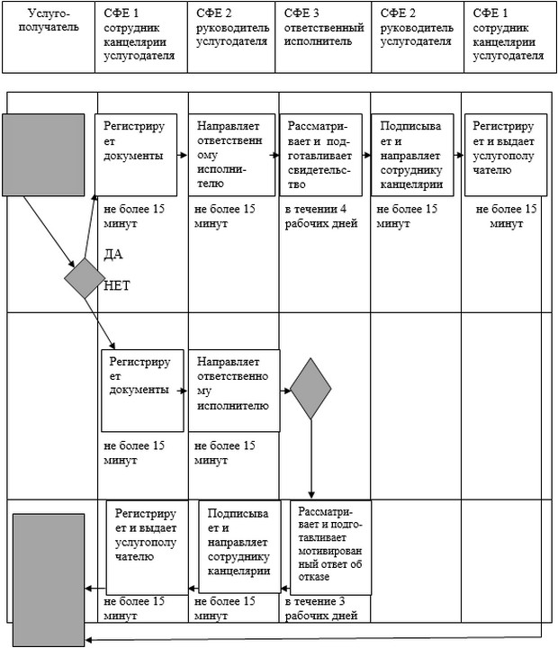

© 2012. РГП на ПХВ «Институт законодательства и правовой информации Республики Казахстан» Министерства юстиции Республики Казахстан

